【本科生院】关于开展2025届本科生毕业设计（论文）选题及相关工作的通知时间：2024-12-17

各学院：

毕业设计（论文）是培养学生综合运用本学科的基本理论、专业知识和基本技能进行综合实践的基本训练，旨在培养学生独立提出问题、分析问题与解决问题的能力，提升其创新意识和创新能力。根据《武汉理工大学本科毕业设计（论文）工作管理办法（试行）》文件精神，启动2025届本科毕业设计（论文）工作，具体通知如下：

一、加强组织领导

本科生院负责全校本科毕业设计（论文）（以下简称“毕设”）的组织和管理工作。学院须高度重视毕设工作，成立毕设工作领导小组，合理制定工作方案、明确工作职责、加强过程管理，确定具体工作进度、质量要求及检查安排等。组织指导教师、学生和相关人员学习毕设相关管理规定，明确毕设的教学要求，强化师生毕设质量意识。

二、严把选题质量

我校2025届毕设选题工作继续采用网上申报、双向选择的方式进行。选题应遵循以下原则：

（一）符合专业培养目标、满足专业人才培养要求，避免题目立意过大，内容空泛，原则上不用副标题；

（二）突出创新性，反映学科研究前沿、科技创新和社会发展需要，在难度适中的情况下尽可能结合学科创新、技术创新、应用创新和具体产品创新；

（三）结合生产实践、社会实践和科研实践，鼓励与科研院所、大型企事业单位联合拟定选题，为学生配备校企双导师；其中以实验、实习、工程实践和社会调查等实践性工作为基础的毕设选题比例不低于70%。

（四）鼓励优秀的国家级、省级大学生创新创业训练计划项目作为毕设选题继续进行研究。

（五）符合本科生知识、能力、水平和工作条件的实际，工作量适当，保证学生在规定时间内通过努力能够完成任务或取得阶段性成果。

（六）毕设题目应一人一题，题目不得与前三届已选题目重复。由多名学生共同参加的项目或与研究生协作进行的课题，必须明确每个学生独立完成的工作内容和要求，不得多人合做一个题目。选题应遵守国家法律和有关规定，不得出现违反法律、危害社会道德和公序良俗的内容，涉及国家秘密的内容不能作为毕设选题。

各学院应认真组织对申报课题进行把关，重点审核选题与专业相关度，及与生产实际、科学研究和社会实践等方面契合度，确保毕设工作有序推进。

三、做好过程管理

（一）严格执行相关规定，制定具体实施细则

各学院在执行毕设相关规定的基础上，围绕选题、开题、阶段性报告、答辩审核、答辩、成绩评定、评优、资料归档等环节，按照学校的整体安排落实毕设各环节工作任务，并根据学科性质和专业特点，制定“一院一策”具体的实施细则和质量标准。本科生院委派校督导组对各环节的组织管理工作进行监督检查。

（二）增强质量意识，做好过程监控

1、资格审查：毕业生在第七学期课程结束后，不及格学分达25学分及以上者，不得进入毕设下一阶段，取消参加毕设资格。

2、开题：学生应在设计任务与要求规定的时间内完成开题，并在毕设系统中提交指导教师审核通过的开题报告。鼓励各学院根据专业特色组织开题答辩。

3、阶段性报告：学生定期（3-5月，每月不少于 1 次）在毕设管理系统中提交毕设工作阶段性报告，及时总结当前工作进展，规划下阶段重点工作。指导教师对阶段性报告进行审核，并提出指导意见。

4、答辩审核：系（专业）在答辩前一周组织开展答辩审核工作，进行毕设重复率检测、格式与规范性审查。指导教师和评阅教师根据学院制定的毕设质量标准分别对学生的毕业设计说明书（论文）进行审阅和评阅，并在毕设管理系统中完成评分、填写审核意见。

5、答辩组织：各学院成立本科毕设答辩工作领导小组，负责组织和指导全院本科毕设答辩工作。各专业成立相应的专业答辩委员会或答辩小组组织本系（专业）具体答辩工作以及对毕设进行学术诚信鉴定。

6、成绩评定：成绩评定由专业答辩委员会根据学生毕设工作完成情况，综合考虑审阅意见、评阅意见和答辩小组意见后评定学生毕设成绩。毕设成绩按百分制换算成优、良、中、及格、不及格5级制。

7、资料归档：成绩评定结束后，毕设任务书、开题报告、阶段性报告等毕设所有资料，上传至毕设管理系统中进行数字化化归档保存。无法进行数字化保存的学生毕设资料如设计手稿、手绘图纸、实物模型等，由学院负责归类整理存档，保存期限不低于四年。

四、工作时间安排

本届毕设工作于本通知发布之日起启动，至2025年6月30日前结束。请学院结合专业情况制定2025届毕设工作方案，做好组织管理，确保毕设工作质量。具体工作进度安排如下：

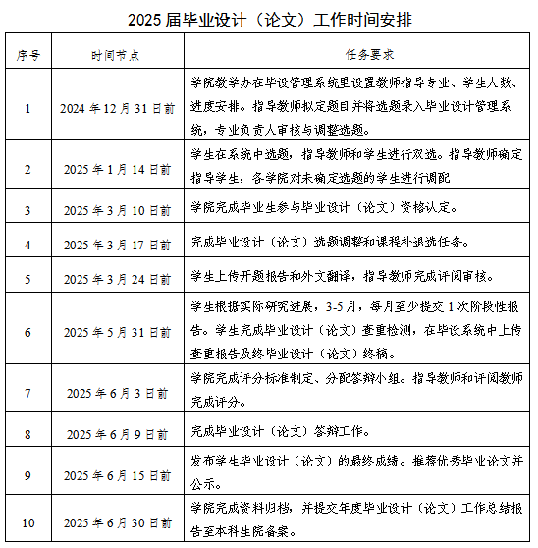

五、相关说明

（一）每位指导教师指导毕设论文的学生人数一般不超过6人。确需超额指导的，由学院提交情况说明（学院分管领导签字、盖章），报本科生院审批。

（二）学校全面实行学位论文学术不端行为检测。学院在答辩前组织完成对全部毕设论文的检测工作。全文“复制比”大于25%者，不允许参加答辩。如专业情况特殊，学院须提交情况说明（学院分管领导签字、盖章），报本科生院审批。

（三）为进一步规范毕业设计（论文）查重及毕设数字化管理工作，提升毕设工作质量，本届毕设工作启用新毕设系统。登录方式：进入本研一体化教务系统页面，在业务直通车里面选择“毕业设计（论文）管理系统”。登陆账号：指导教师职工号、学生学号，初始密码：whut@2025。具体操作说明见附件3-6。

相关管理人员和指导教师在及时登陆毕设管理系统，根据角色分配完成相应工作。如在毕设管理系统遇到问题，可以加入毕设系统答疑QQ群，老师请加入812246407，学生请加入866621850。也可以与本科生院实践教学管理办公室联系。

联系人：崔老师，联系电话：027-87850020

附件： 1、武汉理工大学本科生毕业设计（论文）工作管理办法

2、武汉理工大学毕业设计（论文）系统整体操作流程图

3、教学秘书帮助文档

4、专业负责人帮助文档

5、教师帮助文档

6、学生帮助文档

本科生院

二〇二四年十二月十七日

武汉理工大学本科生毕业设计（论文）工作管理办法.pdf
武汉理工大学毕业设计（论文）系统整体操作流程图.pdf
教学秘书帮助文档.docx
专业负责人帮助文档.docx
指导教师操作手册.docx
学生操作手册.docx

